1.Maci-Laci(YogiBear)  
A meséből jól ismert Maci Laci bőrébe bújva a Yellowstone Nemzeti Park  
megmászhatatlan hegyei és fái között szeretnénk begyűjteni az összes rendelkezésre álló piknik kosarat. Az átjárhatatlan akadályok mellett Yogi élelem szerzését vadőrök nehezítik, akik vízszintesen vagy függőlegesen járőröznek a parkban. Amennyiben Yogi egy egység távolságon belül a vadőr látószögébe kerül, úgy elveszít egy élet pontot. (Az egység meghatározása rád van bízva, de legalább a Yogi sprite-od szélessége legyen.) Ha a 3 élet pontja még nem fogyott el, úgy a park bejáratához kerül, ahonnan indult. A kalandozás során, számon tartjuk, hogy hány piknik kosarat sikerült összegyűjtenie Lacinak. Amennyiben egy pályán sikerül összegyűjteni az összes kosarat, úgy töltsünk be, vagy generáljunk egy új játékteret. Abban az esetben, ha elveszítjük a 3 élet pontunkat,  
úgy jelenjen meg egy felugró ablak, melyben a nevüket megadva el tudják menteni az aktuális eredményüket az adatbázisba. Legyen egy menüpont, ahol a 10 legjobb eredménnyel rendelkező játékost lehet megtekinteni, az elért pontszámukkal, továbbá lehessen bármikor új játékot indítani egy másik menüből.

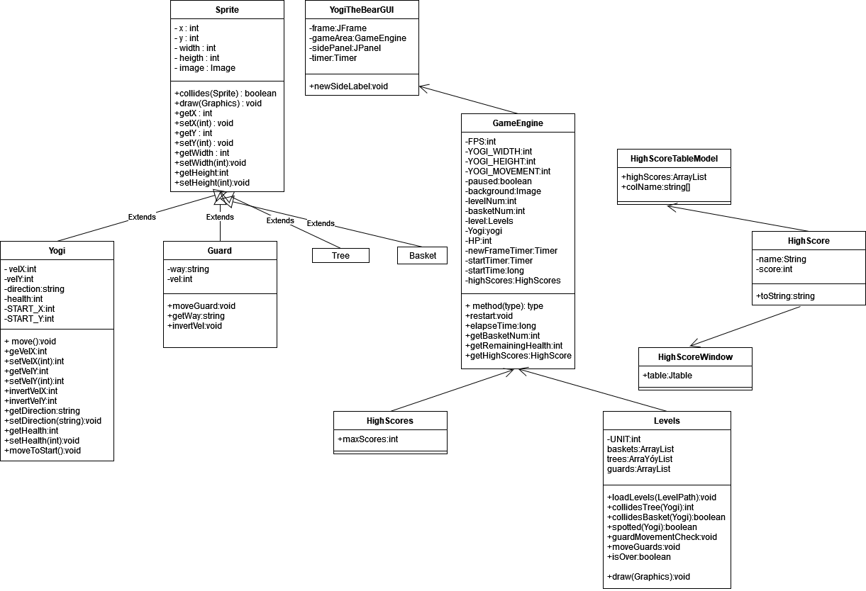

**Levels:loadLevel**

Betölti az éppen szükséges pályát a megfelelő txt fájlból ahol különböző karakterekkel vannak a különböző objektumok jelölve és a függvény ezek segítségével alakítja majd ki a pályát, állítja be a megfelelő grafikai elemeket

**GameEngine:GameEngine**

GameEngine konstruktora, itt generálódik le a pálya és hozzárendeljük a szükséges gombok lenyomásához szükséges eseménykezelőt illetve az „esc” lenyomására, hogy szüneteltessen a játék.

**GameEngine:restart**

A játék újraindító metódusa, újra inicalizálja az adattagokat, törli az előző ablakot, majd megnyit egy újat.

**YogiTheBearGUI:newSideLabel**

Az ablakban oldalt megjelenő labelekért felelős ami mutatja az eltelt időt másodpercben a hátralévő életek számát illetve a begyűjtött kosarak számát.

**newFrameListener::actionPerformed**

Elindítja a játékmenetét beállítja az életerőt. Vizsgálja a játék végét amennyiben nincs már élete a játékosnak megjelenik az eredmény elmentése funkció (SQL) és ezután újra indítja a játékot a restart függvénnyel. Ezenfelül nézi, hogy spotolva lett e a játékos az „őrök” által és ha igen a moveToStart függvénnyel visszarakja a játékost a kezdőpozícióba és a levon egy életpontot. Lekezeli a játékos adott irányú mozgását illetve figyeli hogy a játékosnak sikerült-e megcsinálni a pályát és ha igen akkor beállítja a pályát a következőre és restart-ot hív ezáltal legenerálódik majd automatikusan a következő pálya.